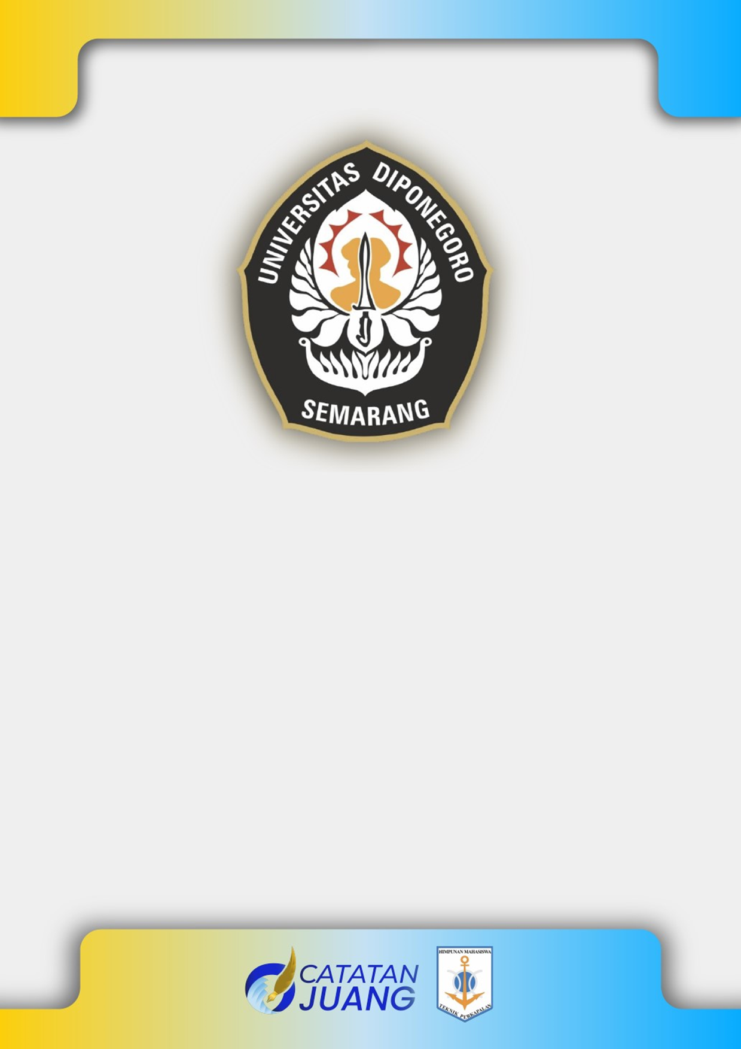

LAPORAN PERTANGGUNGJAWABAN

*PUBLIC RELATION CLASS*

BIDANG HUBUNGAN LUAR

Nomor LPJ : 07/B/BID.VII/HIMASPAL/IV/2022

**LEMBAR PENGESAHAN**

**Nama Kegiatan**

*Public Relation Class (PR Class)*

**Bidang Kegiatan**

Bidang Hubungan Luar

**Bentuk Kegiatan**

*Intensive Public Relation Class*

**Sasaran Kegiatan**

Mahasiswa Departemen Teknik Perkapalan Angkatan 2021

**Peserta Kegiatan**

80 Mahasiswa Departemen Teknik Perkapalan Angkatan 2021

**Waktu dan Tempat Pelaksanaan**

Hari, Tanggal : Rabu, 20 April 2022

Waktu : 13.00 s.d. 16.00 WIB

Tempat : Daring (*Microsoft Teams*)

**Dana Total Kegiatan** :Rp. 433.000,00

**Sumber Dana**

Dana Himpunan Rp. 433.000,00

Semarang, 14 April 2022

|  |  |
| --- | --- |
| Ketua Himaspal  Fakultas Teknik Universitas Diponegoro  **Dede Muhamad Arifin**  **NIM 21090120140072** | Ketua Panitia  **Nama**  **NIM** |

|  |  |
| --- | --- |
| Ketua Departemen  Teknik Perkapalan FT UNDIP  **Prof. Dr. Eng Hartono Yudo, ST. MT.**  **NIP. 197510211999031004** | Dosen Kemahasiswaan Departemen  Teknik Perkapalan FT Undip  **Dr. Muhammad Luqman Hakim, S.T.**  **NIP. 199209262022041001** |

1. **Nama Kegiatan**

*Public Relation Class (PR Class)*

1. **Tema Kegiatan**

*“Self Confidence for Self Branding”*

1. **Landasan Kegiatan**

Kegiatan ini berlandaskan pada:

* 1. Tri Dharma Perguruan Tinggi.
  2. Program Kerja Himpunan Mahasiswa Teknik Perkapalan Fakultas Teknik Universitas Diponegoro Tahun 2022.
  3. Program Kerja Bidang Hubungan Luar Himaspal Tahun 2022.

1. **Latar Belakang Kegiatan**

Percaya diri (*self confidence*) merupakan modal utama seseorang untuk mencapai sukses. Orang yang mempunyai kepercayaan pada diri sendiri berarti orang tersebut sanggup, mampu, dan meyakini dirinya bahwa ia dapat mencapai prestasi yang diinginkannya. Perasaan kurang percaya diri merupakan tumpuan yang lemah untuk mencapai prestasi maksimal, kurang percaya diri berarti meragukan kemampuan diri, dan merupakan bibit ketegangan dalam menghadapi pertandingan atau menghadapi lawan yang seimbang, dan ketegangan tersebut. Seseorang dengan sifat percaya diri mampu mengembangkan beberapa keahlian, salah satunya adalah mampu melakukan *self branding* kepada orang lain.

*Self branding* merupakan upaya untuk membentuk citra diri, melalui *self branding* seseorang menampilkan karakter, kemampuan, dan keunikan pada dirinya menjadi sebuah identitas untuk menciptakan kesan diri yang ingin dipersepsikan oleh orang lain. Tolak ukur keberhasilan dari *self branding* adalah citra yang diberikan orang lain kepada kita sesuai dengan apa yang kita bentuk.

*Self branding* dengan kata lain bisa diartikan sebagai realisasi dari keinginan seseorang yang paling dalam untuk membangun sebutan yang ia inginkan terhadap dirinya dari orang lain. Tujuan akhirnya adalah bagaimana orang lain itu punya pandangan positif atau persepsi positif sehingga bisa berlanjut ke *trust* atau aksi-aksi lainnya.

1. **Tujuan Kegiatan**

Sebagai sarana untuk mahasiswa Departemen Teknik Perkapalan dalam menumbuhkan kepercayaan diri di depan umum untuk mem-*branding* diri di lingkungan masyarakat.

1. **Sasaran Kegiatan**

Mahasiswa Departemen Teknik Perkapalan angkatan 2021.

1. **Bentuk Kegiatan**

Acara ini berbentuk edukasi mengenai pentingnya *Self Confidence* di era sekarang ini. Edukasi ini akan dilakukan pada 1 kali pertemuan. Acara puncak adalah pembuatan video sebagai bentuk penugasan oleh peserta megenai materi *Public Relation* yang sesuai dengan tema.

1. **Peserta Kegiatan**

80 Mahasiswa Departemen Teknik Perkapalan Angkatan 2021.

1. **Waktu dan Tempat Pelaksanaan**

Hari, Tanggal : Rabu, 20 April 2022

Waktu : 13.00 s.d. 16.00 WIB

Tempat : Daring *(Microsoft Teams)*

1. **Susunan Panitia**

Pelindung : Wakil Dekan Bidang Akademik dan Kemahasiswaan

Fakultas Teknik Universitas Diponegoro

Dr. nat. tech. Siswo Sumardiono, S.T., M.T.

Penasehat : Ketua Departemen Teknik Perkapalan Fakultas Teknik Universitas Diponegoro

Dr. Eng. Hartono Yudo, S.T., M.T.

Pembina : Dosen Kemahasiswaan Departemen Teknik Perkapalan

Fakultas Teknik Universitas Diponegoro

Dr. Eng Andi Trimulyono, ST, MT.

Penanggung Jawab : Ketua Himaspal Fakultas Teknik

Universitas Diponegoro

|  |  |  |
| --- | --- | --- |
|  | Yoga rian Prakoso | 21090119140132 |
| *Steering Comitte* | : Syafiq Nada Amru | 21090119140112 |
| Ketua Panitia | : Roid Hatta Zaidan | 21090120140073 |
| Sekretaris | : Keisha Nandhini Syahada | 21090120140081 |
| Sie Acara | : Khonsa Orchidia  : Tubagus Ragenta Mahandana | 21090120120004  21090120140145 |
| Koorlap | : Ahmad Kenteurachmat  : Juan Lucky Napitupulu | 21090120140137  21090119120028 |
| Sie Humas | : Ridho Sutan Prayoga  : Agil Arianda Alkhudry | 21090119130067  21090120130084 |
| Sie PDD | : Rafigo Nashrullah  : Mario Jonathan | 21090119140111  21090120140142 |

1. **Susunan Acara**

Rabu, 20 April 2022

|  |  |  |
| --- | --- | --- |
| **Waktu** | **Acara** | **Penanggung Jawab** |
| 13.00 – 13.05 | Pembukaan | Panitia |
| 13.05 – 13.10 | Sambutan | Ketua Panitia |
| 13.10 – 13.55 | Presentasi 1  (Pemahaman *Public Speaking*) | Panitia |
| 13.55 – 14.15 | Tanya Jawab | Moderator |
| 14.15 – 14.20 | MC *Time* dan Penyerahan Plakat | MC |
| 14.20 – 15.20 | Presentasi 2  (*Self Branding*) | Panitia |
| 15.20 – 15.50 | Tanya Jawab | Panitia |
| 15.50 – 15.55 | MC *Time* dan Penyerahan Plakat | MC |
| 15.55 – 16.00 | Penutup | MC |

1. **Anggaran Dana Terealisasi**

|  |  |  |  |  |
| --- | --- | --- | --- | --- |
| **Jenis Pengeluaran** | **Volume** | **Satuan** | **Harga Satuan** | **Jumlah** |
| **Perlengkapan** | | | | |
| Plakat Pembicara | 2 | buah | Rp. 66.500,00 | Rp. 133.000,00 |
| Sub Total | | | Rp. 133.000,00 | |
| **Biaya Lainnya** | | | | |
| Fee Pembicara | 2 | orang | Rp. 100.000,00  Rp. 200.000,00 | Rp. 300.000,00 |
| Sub Total | | | Rp. 300.000,00 | |
| **GRAND TOTAL** | | | **Rp. 433.000,00** | |

**Pemasukan**

|  |  |  |
| --- | --- | --- |
| Dana Himpunan | Rp. | 433.000,00 |
| **Jumlah** | **Rp.** | **433.000,00** |

1. **Layanan Informasi**

Pelaksanaan kegiatan ini memberikan informasi *Contact Person* dari pelaksana kegiatan, jika perlu sesuatu yang kurang jelas dapat menghubungi :

|  |  |  |
| --- | --- | --- |
| Syafiq Nada Amru | syafiq_nada_amru | (Ketua Bidang) |
| Roid Hatta Zaidan | roidhatta | (Ketua Panitia) |

1. **Laporan Kegiatan**
2. **Parameter Keberhasilan Kegjatan**

Kegiatan ini berjalan serta berlangsung dengan lancar hingga penghujung acara dan dihadiri oleh Mahasiswa Teknik Perkapalan Angkatan 2021. Peserta mengikuti setiap rangkaian kegiatan dengan baik dan antusias meskipun dalam beberapa kasus masih terkendala terkait jaringan internet. Kegiatan ini dapat dikatakan sudah sesuai dengan parameter yang ingin dicapai baik kualitatif yaitu peserta bisa mengimplementasikan ilmu yang sudah dicapai dalam bentuk awal berupa pengerjaan penugasan, maupun kuantitatif yaitu dengan capaian lebih dari 80 Mahasiswa Teknik Perkapalan Angkatan 2021 yang hadir. Namun, tidak dapat dipungkiri masih terdapat banyak hambatan dalam menjalankan kegiatan ini, dan perlu dibenahi untuk kebaikan kedepannya.

1. **Ketua Panitia**

Mampu menciptakan komunikasi, serta iklim kerjasama yang baik antar panitia hingga kegiatan dapat berjalan dengan baik.

1. **Koordinator Acara**

Memiliki tugas utama untuk merancang kegiatan sehingga dapat melaksanakan serta mencapai tujuan acara yang sudah direncanakan secara maksimal. Dalam kinerjanya, koordinator acara telah bekerja dengan baik sehingga acara *Public Relation Class* dapat menarik minat peserta, dan dapat dikatakan berjalan dengan cukup terkoordinir sehingga materi dapat tersampaikan dengan baik.

1. **Koordiantor Lapangan**

Memiliki tugas utama untuk menjaga keberjalanan acara agar tetap lancar dan terkendali, baik dari segi perlengkapan acara, waktu atau *rundown* agar dapat berjalan sesuai dengan yang sudah direncanakan. Dalam kinerjanya, koordinator lapangan dapat bekerja secara maksimal, sehingga keberjalanan acara dapat sesuai dengan yang sudah direncanakan.

1. **Koordinator Hubungan Masyarakat**

Memiliki tugas atau fungsi utama sebagai narahubung dari setiap pengisi acara yang dibutuhkan dalam rangkaian acara, seperti menghubungi moderator dan pembicara. Dalam kinerjanya, Humas sudah bekerja maksimal dalam menghubungi pengisi acara dan membantu keberjalanan acara dapat dilaksanakan dengan baik.

1. **Koordinator Publikasi, Dekorasi, dan Dokumentasi**

Memiliki tugas atau fungsi utama untuk membantu terkait kebutuhan publikasi yang menarik, dan juga pembuatan berbagai kebutuhan desain seperti background, backdrop, dan sejenisnya. Selain itu juga sebagai pihak yang mendokumentasikan acara selama kegiatan berjalan. Dalam kinerjanya, PDD sudah bekerja dengan baik sehingga acara dapat berjalan dengan menarik dan cukup meriah.

1. **Dokumentasi Kegiatan**

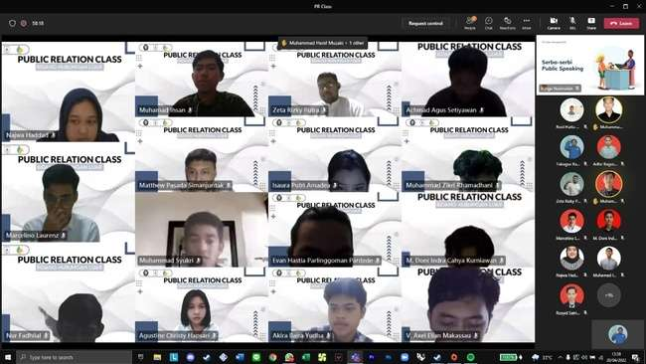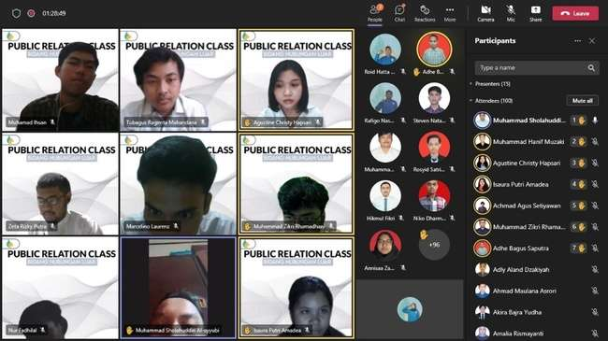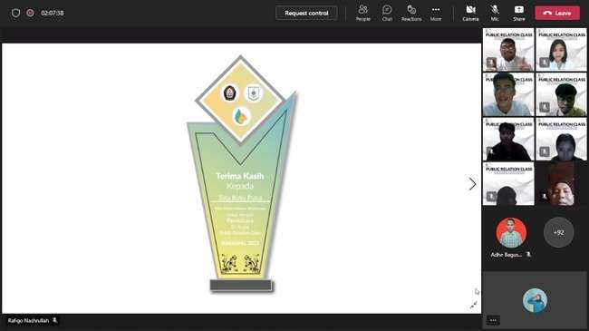

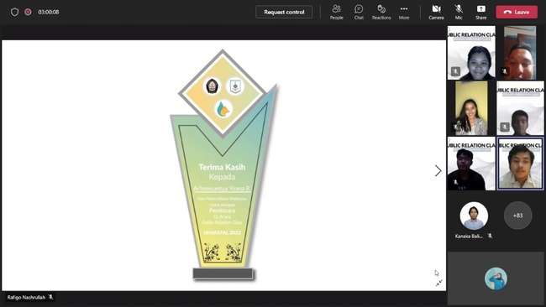

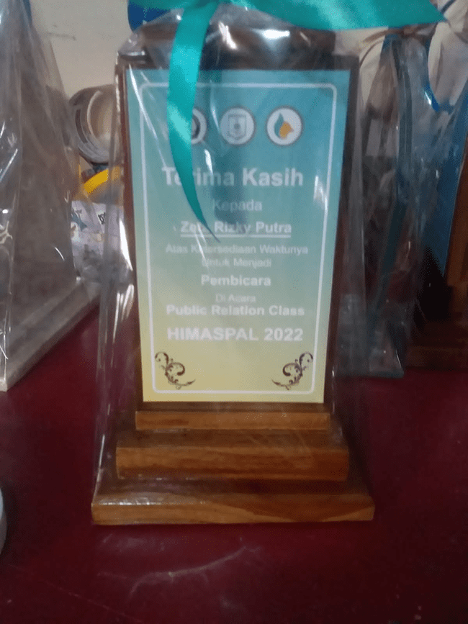 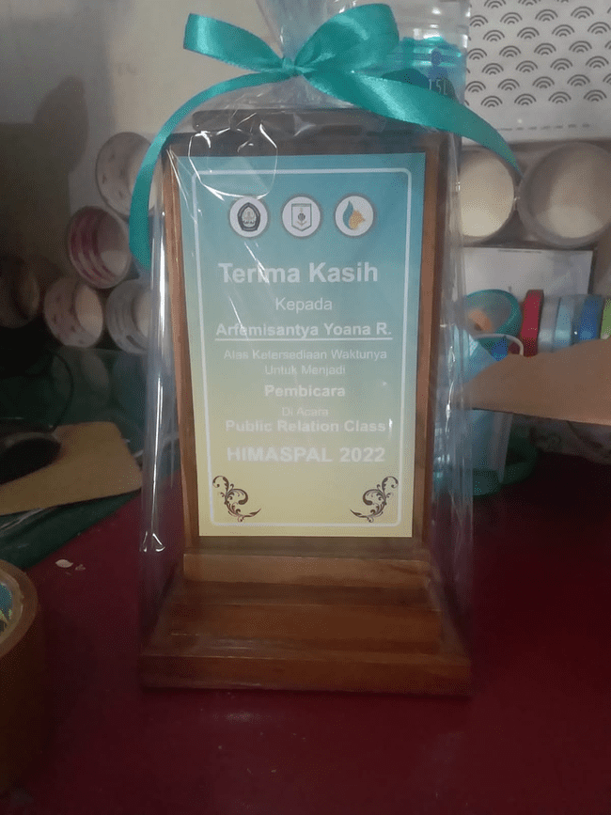

1. **Daftar Surat Keluar**

|  |  |  |
| --- | --- | --- |
| **Tanggal Surat** | **Nomor Surat** | **Keterangan** |
| 16 April 2022 | 03/SUnd/BID.VII/HIMASPAL/IV/2022 | Surat undangan pembicara *PR Class* Zeta Rizky Putra. |
| 16 April 2022 | 04/SUnd/BID.VII/HIMASPAL/IV/2022 | Surat undangan pembicara *PR Class* Arfemisantya Yoana Ramadhani. |

|  |  |  |
| --- | --- | --- |
| 17 April 2022 | 05/SPm/BID.VII/HIMASPAL/IV/2022 | Surat permohonan pengeluaran nomor sertifikat pembicara *PR Class.* |

1. **Penutup**

Demikian Proposal *Public Relation Class* Mahasiswa S1 Teknik Perkapalan (Himaspal) Fakultas Teknik Universitas Diponegoro Tahun 2022 ini dengan rangkaian acara yang kami adakan harapannya supaya dapat digunakan dengan sebaik-baiknya sesuai tujuan kegiatan. Semoga acara ini dapat berjalan dengan lancer sesuai dengan yang direncanakan dan semoga kita selalu dalam Rahmat dan Ridho-Nya. Kami berharap dukungan dari berbagai pihak agar acara ini dapat sukses dan berjalan dengan lancar. Atas perhatiannya dan kerjasamanya kami ucapkan terimakasih.

1. **Lampiran**

**Nota**

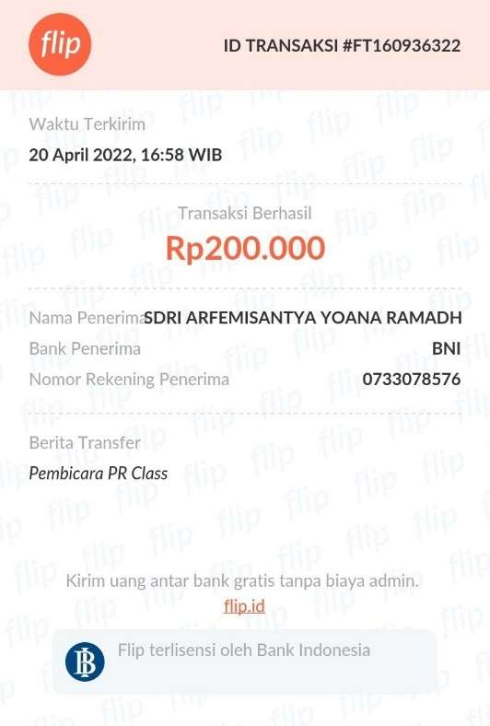

Fee Pembicara Arfemisantya Yoana Ramadhani

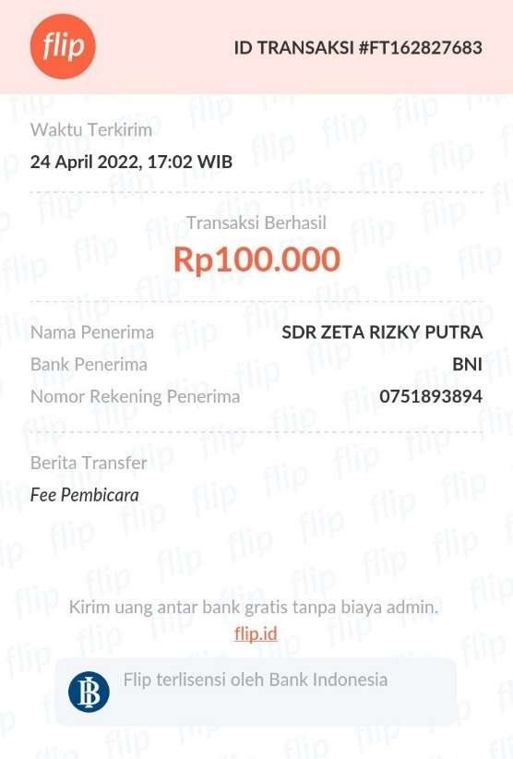

Fee Pembicara Zeta Rizky Putra

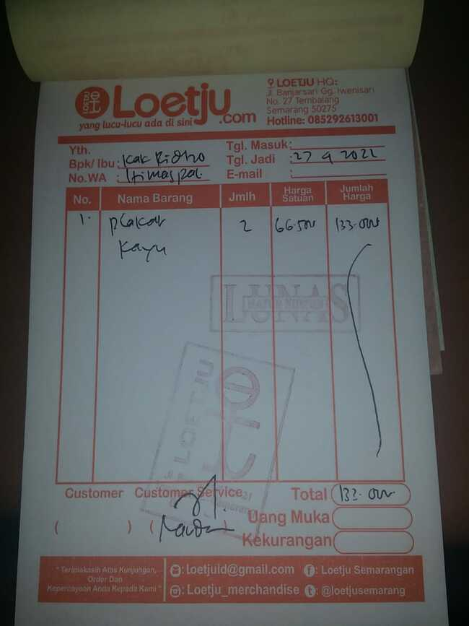

Pembuatan Plakat

**Surat Keluar**

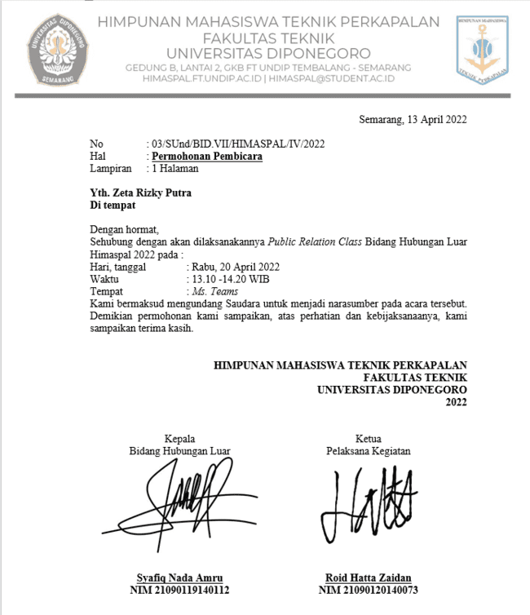

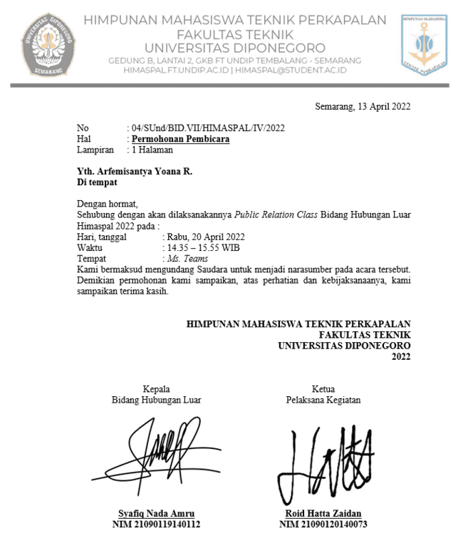

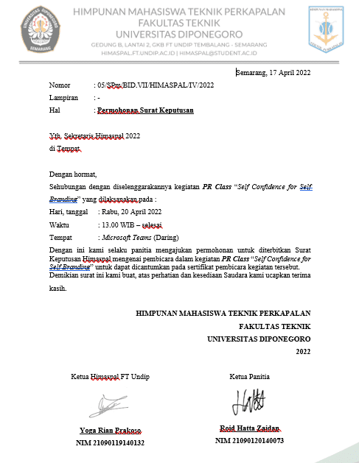

**Presensi Kehadiran**

|  |  |  |  |  |
| --- | --- | --- | --- | --- |
| **No** | **Nama** | **NIM** | **TTD** | |
| 1 | Annisaa Zahrani | 21090121130036 | 1. | 2. |
| 2 | Bintang Aji Prakoso | 21090121140149 |
| 3 | Intan Dwi Wardani | 21090121120025 | 3. | 4. |
| 4 | Muhammad Luthfi Fauzan | 21090121130052 |
| 5 | Muhammad Farrel Apriliansyah | 21090121140080 | 5. | 6. |
| 6 | Dino Saputro | 21090121140146 |
| 7 | Hikmul Fikri | 21090121140152 | 7. | 8. |
| 8 | Dafa Prabowo Wicaksono | 21090121120019 |
| 9 | Muhammad Aldyre Ramasatyatma | 21090121140118 | 9. | 10. |
| 10 | Steven Natanael Lubis | 21090121130058 |
| 11 | Hafidz Maulana Andro Kusumo | 21090121120009 | 11. | 12. |
| 12 | M.Doni Indra Cahya Kurniawan | 21090121120014 |
| 13 | Muhammad Syukri | 21090121130039 | 13. | 14. |
| 14 | Raffy Febri Marzanda | 21090121130049 |
| 15 | Muhamad Ihsan | 21090121120013 | 15. | 16. |
| 16 | Davis Rian Kusuma | 21090121140117 |
| 17 | Daniel Alexander Siadari | 21090121140135 | 17. | 18. |
| 18 | Muhammad Raaflie Caesar Putra Hadi | 21090121140109 |
| 19 | Nur Fadhilal | 21090121120007 | 19. | 20. |
| 20 | Haidar Fathan Kurnia Ula | 21090121120001 |
| 21 | Adhe Bagus Saputra | 21090121120021 | 21. | 22. |
| 22 | Amanda Anggraeni | 21090121120005 |
| 23 | Akira Bajra Yudha | 21090121140110 | 23. | 24. |
| 24 | Muhqmmad Zikri Rhamadhani | 21090121130048 |
| 25 | Salsabila Aprilia | 21090121120024 | 25. | 26. |
| 26 | Najwa Haddad | 21090121120006 |
| 27 | Dhimas Arie Angkrisna | 21090121140101 | 27. | 28. |
| 28 | Hamdi Fahrezi | 21090121120016 |
| 29 | Sesa Orvala | 21090121140124 | 29. | 30. |
| 30 | Mochammad Rafif Sadean | 21090121130045 |
| 31 | Kanaka Balindra Santoso | 21090121130072 | 31. | 32. |
| 32 | Navidra Argie Aguslemi | 21090121140081 |
| 33 | M. Rafi Anargya Putra | 21090121140150 | 33. | 34. |
| 34 | Muhammad Naufal Athallah | 21090121140108 |
| 35 | Seykha Rafita Fathan | 21090121140092 | 35. | 36. |
| 36 | Muhamad Abi Khaeri Fadil | 21090121130070 |
| 37 | Muhammad Rafi Aliffaidzin | 21090121130046 | 37. | 38. |
| 38 | Rama Ardiansyah | 21090121120008 |
| 39 | Ahmad Maulana Asrori | 21090121120027 | 39. | 40. |
| 40 | Adly Aland Dzakiyah | 21090121130066 |
| 41 | Amalia Rismayanti | 21090121130065 | 41. | 42. |
| 42 | Muchammad Arief Budianto | 21090121140153 |
| 43 | Evan Hastia Parlinggoman Pardede | 21090121130067 | 43. | 44. |
| 44 | Mauludany Heradi Prakoso | 21090121140155 |
| 45 | Isnansyah Jagad Putra Assidik | 21090121140077 | 45. | 46. |
| 46 | Restu Sri Saptoaji | 21090121130038 |
| 47 | Catur Wahyu Cahyono | 21090121140090 | 47. | 48. |
| 48 | Virza Misfachely Karnine | 21090121140028 |
| 49 | Ilham Ihza Pramudya | 21090121130060 | 49. | 50. |
| 50 | Durrun Nafis | 21090121130074 |
| 51 | Muhammad Ridho Alfaridzi | 21090121120003 | 51. | 52. |
| 52 | Nursyifa Ayyu | 21090121130041 |
| 53 | Agustine Christy Hapsari | 21090121130061 | 53. | 54. |
| 54 | Habbib Muhammad | 21090121130062 |
| 55 | Nicholas Saputra Ambarita | 21090121140082 | 55. | 56. |
| 56 | Resti Panca Oktavia | 21090121120010 |
| 57 | Muhammad Azka Ghifari Ikhwan | 21090121140142 | 57. | 58. |
| 58 | Joanne Valen Kipuw | 21090121140139 |
| 59 | Shafly Dwi Prilian | 21090121140076 | 59. | 60. |
| 60 | Firjatullah Evan Saputra | 21090121140098 |
| 61 | David Maulana Ibrahim | 21090121120015 | 61. | 62. |
| 62 | Niko Dharma Putra Perdana | 21090121130029 |
| 63 | Muhammad Ilham Syah | 21090121140079 | 63. | 64. |
| 64 | Isaura Putri Amadea | 21090121130064 |
| 65 | Galih Adil Mubarak Afandi | 21090121140154 | 65. | 66. |
| 66 | Achmad Agus Setiyawan | 21090121120023 |
| 67 | Reza Afandi | 21090121130044 | 67. | 68. |
| 68 | Fatin Salsabila | 21090121120020 |
| 69 | Muhammad Sholahuddin Al-Ayyubi | 21090121140148 | 69. | 70. |
| 70 | V. Axel Elian | 21090121130033 |
| 71 | Cresia Rotua Simanjuntak | 21090121130032 | 71. | 72. |
| 72 | Muhammad Morado Paruhum Harahap | 21090121130073 |
| 73 | Muhammad Iqbal Sidharta | 21090121140141 | 73. | 74. |
| 74 | Raihan Hafish | 21090121130054 |
| 75 | Rosyid Satrio Ramadhan | 21090121130068 | 75. | 76. |
| 76 | Johanes Enggal Putra Hape | 21090121140100 |
| 77 | Rivaldi Francius Hutauruk | 21090121140119 | 77. | 78. |
| 78 | Muhammad Rafi Rifnaldy | 21090121140127 |
| 79 | Muhammad Najmul Kamil | 21090121140087 | 79. | 80. |
| 80 | Matthew Pasada Simanjuntak | 21090121140157 |
| 81 | Irsandy A T Hutabarat | 21090121140107 | 81. | 82. |
| 82 | Ari Satria | 21090121140126 |
| 83 | Husein Amin Biruni | 21090121130063 | 83. | 84. |
| 84 | Mohammad Revan Adriansyah | 21090121140096 |
| 85 | Rahmat Faizal | 21090121130040 | 85. | 86. |
| 86 | Steven Daniel Roosevelt Naibaho | 21090121140128 |
| 87 | Rais Ihsan Hanif | 21090121140106 | 87. | 88. |
| 88 | Haidar Ramzi | 21090121140105 |
| 89 | Adam Maulana Fadli | 21090121140104 | 89. | 90. |
| 90 | Saur Silalahi | 21090121120004 |
| 91 | Maulana Yusuf | 21090121140151 | 91. | 92. |
| 92 | Muhammad Hanif Muzaki | 21090121120026 |
| 93 | Niko Andrias Susanto | 21090121140083 | 93. | 94. |
| 94 | Muhammad Lutfi Hakim | 21090121130030 |
| 95 | Sultan Ryan Gobel | 21090121140145 | 95. | 96. |
| 96 | Gideon Morris Sostenes Siburian | 21090121140078 |
| 97 | Muhammad Luthfi Fauzan | 21090121130052 | 97. | 98. |
| 98 | Titik Renita Wardani | 21090121140093 |
| 99 | Muhammad Azka Ghifari Ikhwan | 21090121140142 | 99. | 100. |
| 100 | Isnansyah Jagad Putra Assidik | 21090121140077 |
| 101 | Putri Farah Syifa | 21090121140103 | 101. | 102. |
| 102 | Chika Amalia Putri | 21090121140088 |
| 103 | Ni Kadek Vidya Saathya Dewantari D. | 21090121140137 | 103. | 104. |
| 104 | Muhammad Fakhri Hafiz Hermawan | 21090121130069 |
| 105 | Shafi Muhammad Kaafi | 21090121140140 | 105. | 106. |
| 106 | Nur Fadhilal | 21090121120007 |
| 107 | Cresia Rotua Simanjuntak | 21090121130032 | 107. | 108. |
| 108 | Syahrul Ramadhan | 21090121140086 |
| 109 | Santiko Wimawan | 21090121140125 | 109. | 110. |
| 110 | Lilik Achmad Prasetyo | 21090121120022 |
| 111 | Kevin Oktanio Purnama | 21090121140144 | 111. | 112. |
| 112 | Muhammad Multazam | 21090121130037 |
| 113 | Raehaqie De Warent | 21090121140130 | 113. | 114. |
| 114 | Rachel Agustria Sinaga | 21090121140138 |
| 115 | Muhammad Fazlan Johan | 21090121130055 | 115. |  |